Quality issue 1:

**Add the "let", "const" or "var" keyword to this declaration of "params" to make it explicit.**

**Descripción**: La variable params se declara sin una palabra clave (let, const o var), lo que puede causar confusión y posibles errores en el código. Sin una palabra clave, params se convierte en una variable global, lo que puede afectar a otras partes del código y dificultar la depuración.

Esta recomendación será abordada añadiendo const a la declaración de params. Esta mejora es crítica para la mantenibilidad del código, asegurando que params no puede ser reasignado y limitando su alcance al bloque donde se declara. Implementar esta recomendación previene errores y hace el código más robusto y fácil de mantener.

Severidad: Alta en la Mantenibilidad

Código corregido:

Quality issue 2:

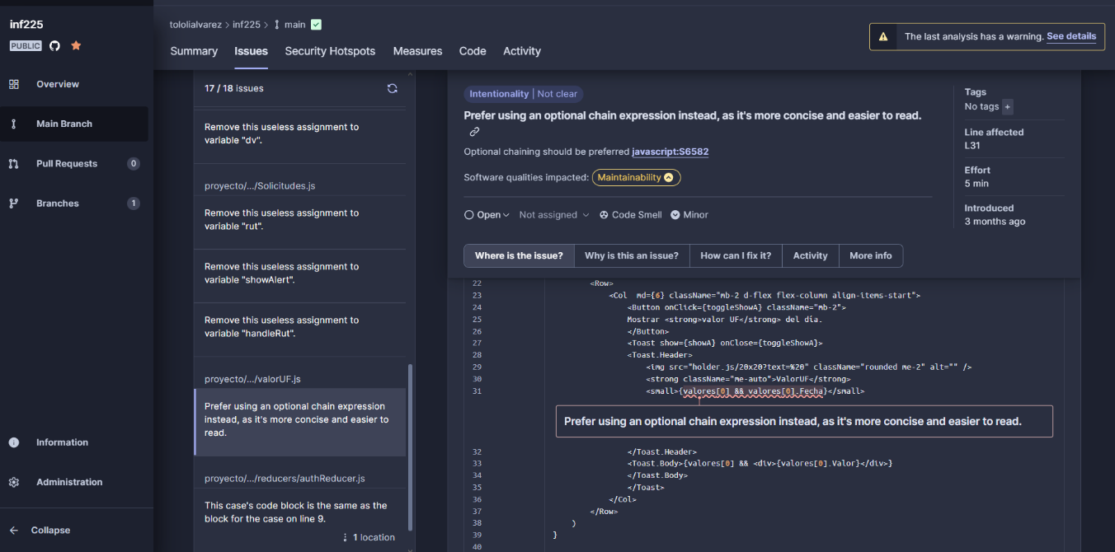

**Prefer using an optional chain expression instead, as it's more concise and easier to read.**

**Descripción**: Se recomienda usar la expresión de encadenamiento opcional en lugar de una verificación condicional explícita para hacer el código más conciso y fácil de leer. La condición valores[0] && valores[0].Fecha puede ser simplificada utilizando valores[0]?.Fecha.

Esta recomendación será abordada porque hace el código más conciso y legible. Usar valores[0]?.Fecha reduce la necesidad de condiciones explícitas, mejorando la claridad y reduciendo el riesgo de errores en el código.

Severidad: Media en la Mantenibilidad

Código corregido:

